Aufgabe | - Wandeln Sie den untenstehenden Text in eine Tabelle um.  (Als Trennzeichen dienen Tabulatoren)  - In den beiden ersten Spalten (Datum und Fahrt) müssen Sie zwei Zellen miteinander verbinden.  - Die Zeilenhöhe stellen Sie auf 0.6 cm ein.  - Den Text richten Sie vertikal zentriert aus.  - Ändern Sie die Zeichenformatierung und die Spaltenbreiten in etwa wie im nebenstehenden Muster.  - Jetzt nehmen Sie noch die Rahmen- und Hintergrundformatierung vor.  - Teilen Sie die Tabelle nach dem 23.11.2011 2 Tabellen getrennt von einander mit 3 Absatzmarken (Enter).  - Kopieren Sie die oberste Zeile an den Beginn der unteren Teiltabelle  (Achtung auch den Teil Ende mitkopieren) | Lösungsmuster  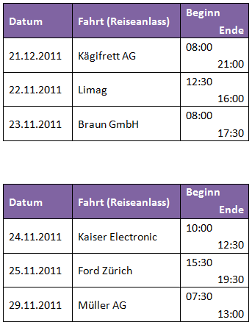

Beginn
Datum Fahrt (Reiseanlass) Ende
21.12.2011 Kägifrett AG 08:00
21:00
22.11.2011 Limag 12:30
16:00
23.11.2011 Braun GmbH 08:00
17:30
24.11.2011 Kaiser Electronic 10:00
12:30
25.11.2011 Ford Zürich 15:30
19:30
29.11.2011 Müller AG 07:30
13:00

Lösung
Datum | Fahrt (Reiseanlass) | Beginn
 |  | Ende
21.12.2011 | Kägifrett AG | 08:00
 |  | 21:00
22.11.2011 | Limag | 12:30
 |  | 16:00
23.11.2011 | Braun GmbH | 08:00
 |  | 17:30

Datum | Fahrt (Reiseanlass) | Beginn
 |  | Ende
24.11.2011 | Kaiser Electronic | 10:00
 |  | 12:30
25.11.2011 | Ford Zürich | 15:30
 |  | 19:30
29.11.2011 | Müller AG | 07:30
 |  | 13:00

